Sommario

Communication 2

Market 4

# Communication

1. What problem is Your Company trying to solve?
2. Who are your competitors ?
3. What are Your Lead Users Looking For?
4. How do You Funnel Your Social Value Proposition into a Revenue Stream?
5. How to design a funnel?

* Test, evaluate and adjust your Social Media Marketing Plan
  1. Desirability 🡪 Feasibility 🡪 Viability
* Identify and Prioritize Riskiest Hypotheses
  1. Test the “who”, “where”, “what”
* Components of an experiment
* Identify and Prioritize Riskiest Hypotheses
  1. Search Trend Analysis
  2. Web Traffic Analysis
  3. Online advertising
* Identify the steps
  1. Determine the Temperature of Your Traffic
  2. Set Up the Pre Frame Bridge
  3. Qualify Subscribers
  4. Identify hyperactive buyers
  5. Age and Ascend the Relationship
  6. Change the selling environment

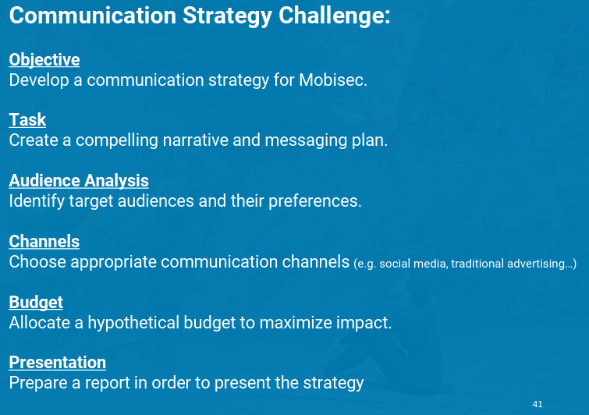

We’re working on the present (communication) – social media (get customers now)

# Market

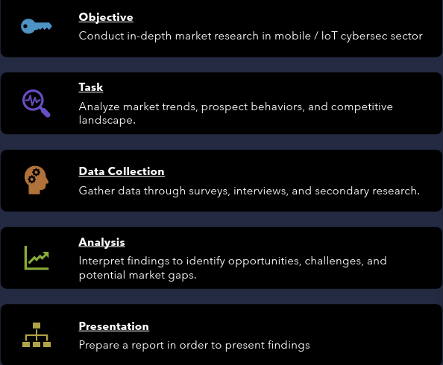

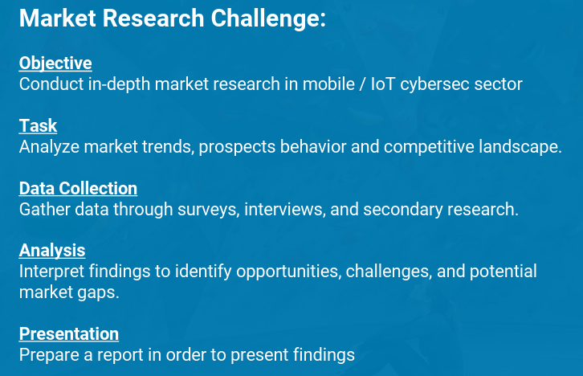

We’re working on the future (marketing), possible developments